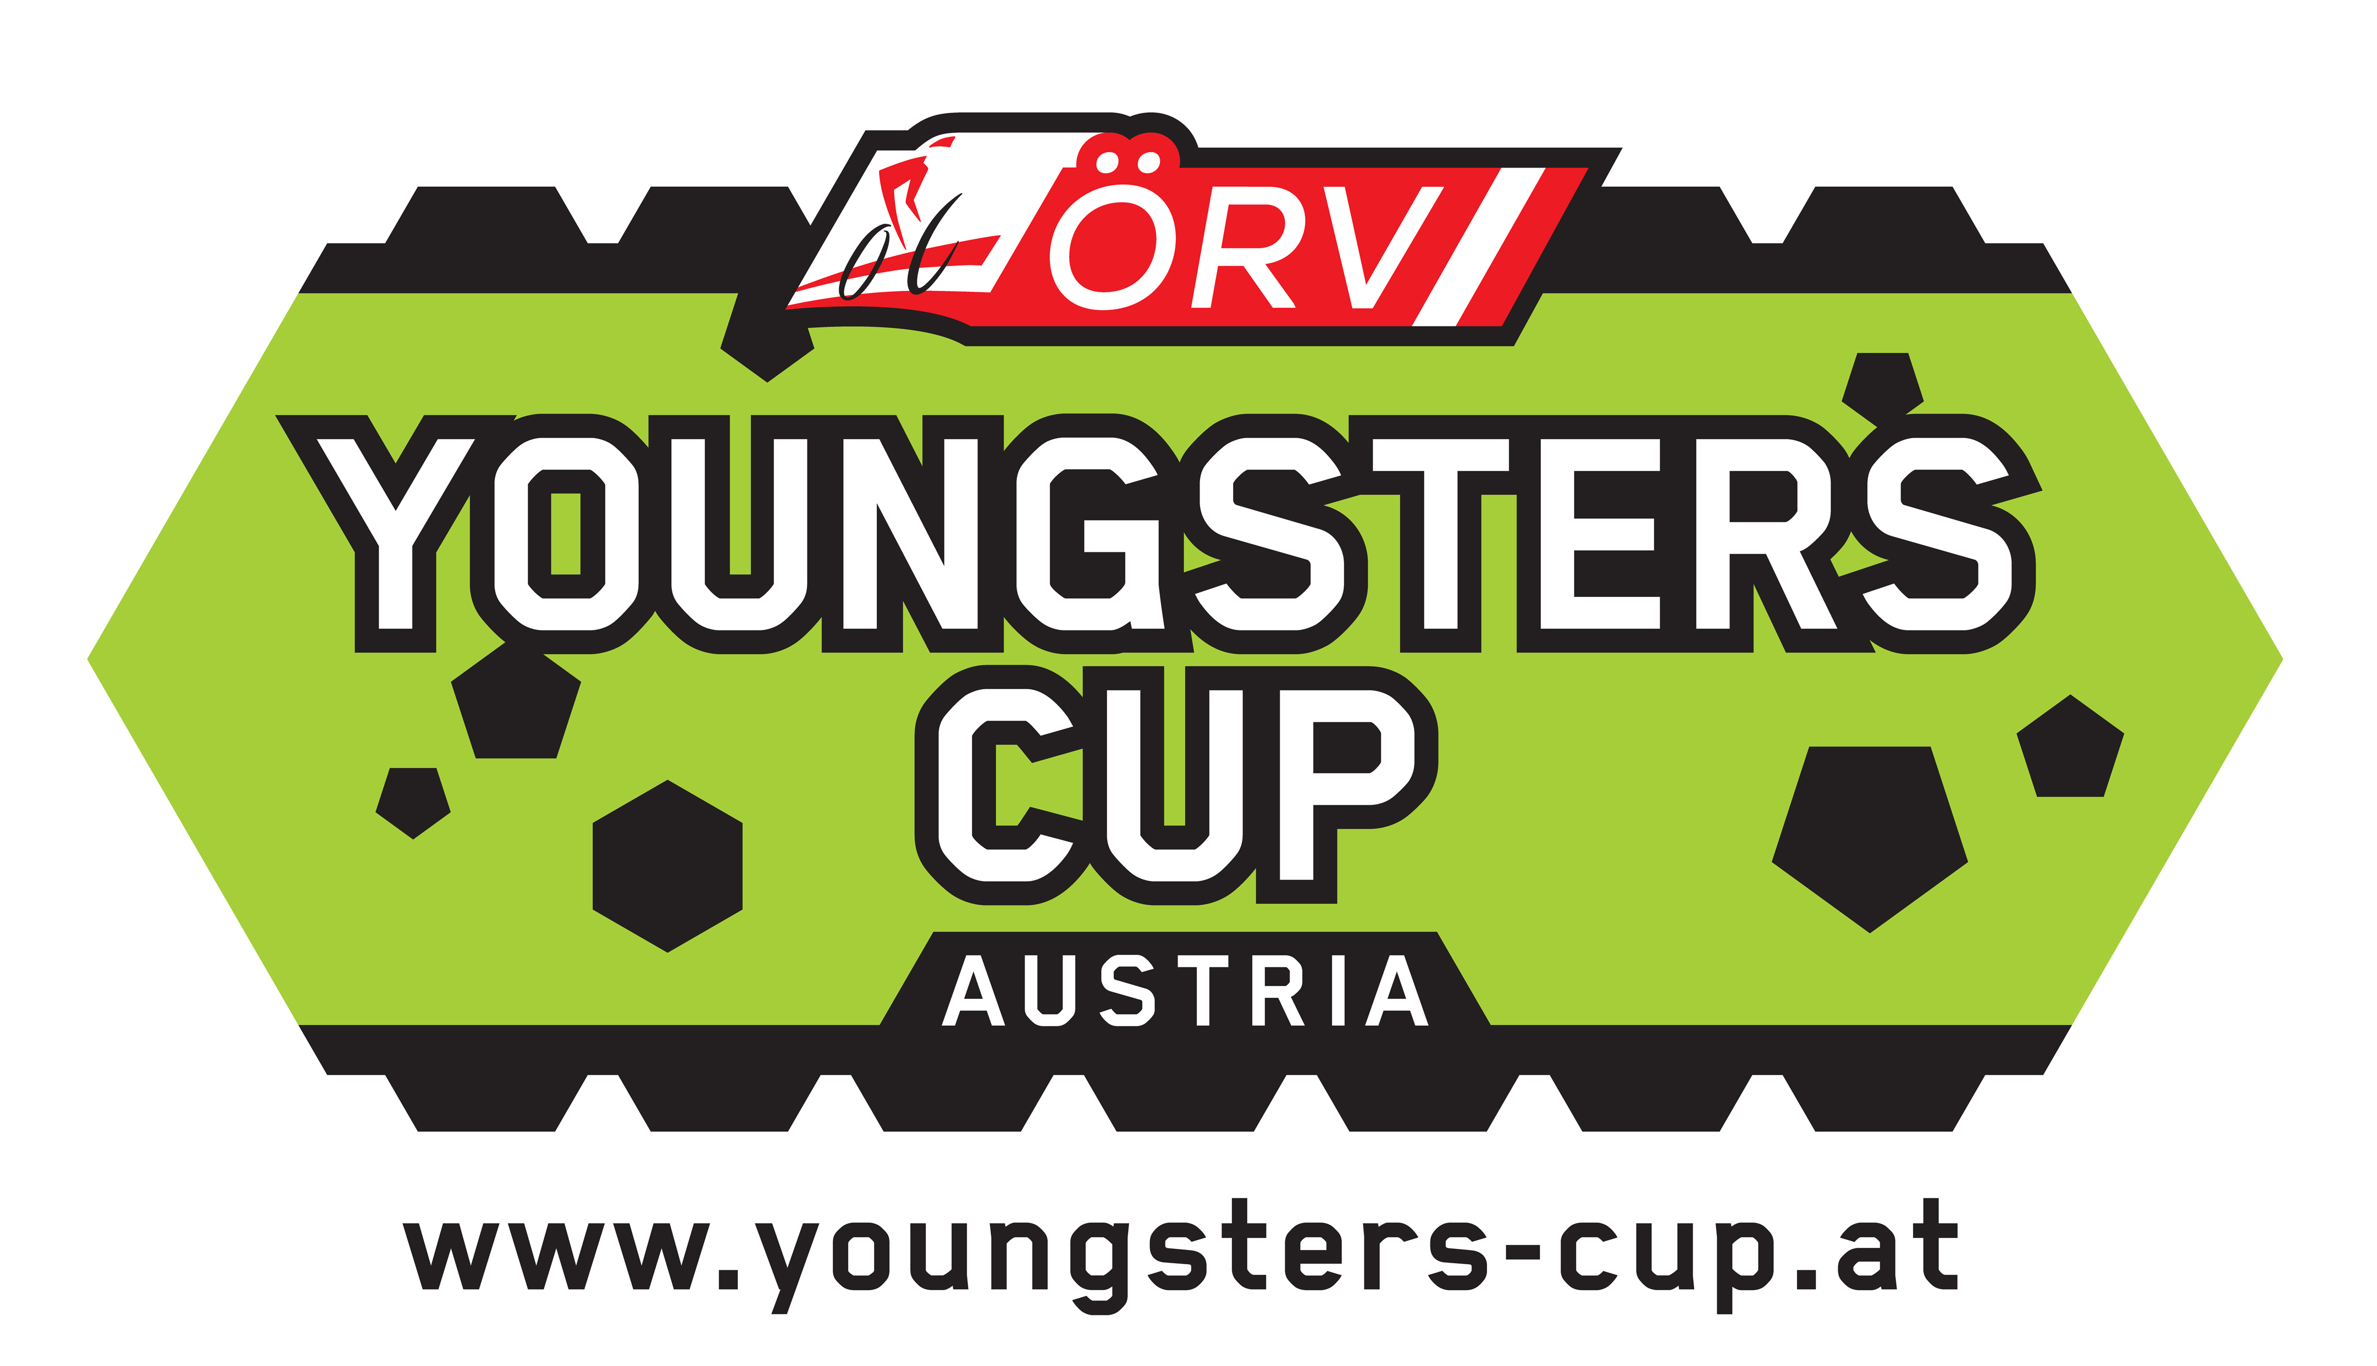
Bewerbungsrichtlinien und Fragebogen
> ÖRV Austria Youngsters Cup 2022

Austria Youngsters Cup > Eine Erfolgsgeschichte
Der Austria Youngsters Cup (AYC) kann mit gutem Recht als Erfolgsgeschichte bezeichnet werden. Seit seiner Reformierung im Jahr 2007 verzeichnete er bis vor der Corona Pandemie stetig steigende Teilnehmerzahlen. Das Netzwerk der AYC Veranstalter schaffte es auch in den letzten beiden Jahren der Pandemie trotz widrigster Bedingungen ein ansprechendes Programm auf die Beine zu stellen. Dass auch die Qualität unserer Nachwuchsbiker wesentlich gesteigert werden konnte, beweisen die Österreichischen Teilnehmer bei den UEC MTB Jugend Europameisterschaften Jahr für Jahr und besonders auch 2021 mit dem 3. Platz in der Medaillenbilanz eindrucksvoll.
Die Einführung der Technikbewerbe, der Pumptrackbewerbe, des Techniksprints und die steigende Qualität der Veranstaltungen des AYC haben an diesen Erfolgen sicher einen gewissen Anteil. Mit der Formulierung eines nationalen Nachwuchsplanes und der Etablierung des Nationalkaders U15/U17, der aus den Mitteln des Nachwuchseuros finanziert wird, kann dieser Aufschwung auch strukturell auf eine nachhaltige Basis gestellt werden.
Ein weiterer Erfolgsindikator ist die Vielzahl von Veranstaltern, die ein AYC-Rennen durchführen wollen.
Aus Gründen der Fairness gegenüber den Veranstaltern werden die AYC-Termine auch in der Saison 2022 auf Basis von schriftlichen Bewerbungen nach transparenten Richtlinien vergeben.

Mit klaren Zielen in die Zukunft
„Wer stehen bleibt, fällt zurück!“ Dieser Erkenntnis folgend muss sich auch ein erfolgreiches Produkt ständig weiter entwickeln. Der AYC hat mit der Präsentation über das ÖRV MTB-Rennserien Magazin und die attraktive Homepage (www.youngsters-cup.at) bereits einige Schritte in die richtige Richtung gemacht. Auf dem Weg zu einem vermarktbaren Qualitätsprodukt ist aber ein weiterer Qualitätsschub notwendig. Die einzelnen Veranstaltungen liefern dabei die Basis für die Weiterentwicklung des AYC.

Transparente Vergaberichtlinien
Die Nachwuchssportler leben und lieben ihren Sport. Sie und ihre Eltern investieren viel Geld und Zeit in den Mountainbikesport. Daher haben sie auch ein Anrecht darauf, im Rahmen der Veranstaltungen des AYC, taugliche Strecken und einen entsprechenden Rahmen vorzufinden. Die Zeiten, in denen wir Mountainbiker uns im letzten Winkel versteckt haben, um nur ja nirgends anzuecken, sollten ein für alle Mal vorbei sein. Mountainbike ist eine etablierte olympische Sportart, die ihre Nachwuchssportler einer möglichst breiten Öffentlichkeit präsentieren sollte. Aus diesen grundlegenden Vorgaben ergeben sich folgende, nach ihrer Wichtigkeit gereihte Kriterien für die Vergabe der AYC-Rennen:

> Hat der Veranstalter auch unter Coronabedingungen in den letzten beiden Jahren ein (AYC-) Rennen
durchgeführt?
> Das AYC-Rennen ist am Veranstaltungstag der Hauptbewerb!
> Bereitschaft einen Doppelbewerb (XCO + Technikbewerb, Pumptrack, Techniksprint, XCE, XCC, etc.)
durchzuführen
> bewährter Veranstalter mit eigener MTB-Jugendarbeit
> Qualität der Gesamtveranstaltung (Strecke, Infrastruktur, Gesamtpräsentation)
> Termin
> geografische Lage

Fragebogen zur Bewerbung
(Die Antworten bitte in die Felder unter den Fragen eintragen und per mail an pail@bike03.at senden!)
Termin der Veranstaltung
UEC Jugend EM 2022: Capriasca/Tessin/SUI, 2. – 6. August 2022! Rund um die Jugend EM (1 Woche vorher, 2 Wochen nachher) werden keine Termine für den AYC vergeben. Auf Basis eines Beschlusses des ÖRV MTB Referates werden für Termine in den Osterferien (9. – 18.4.2022) keine AYC-Rennen vergeben! In den Osterferien sollen Trainingslehrgänge ungestört abgehalten werden können.
Möglicher Ausweichtermin
Veranstalter
Veranstaltungsort, Bundesland
Eigene Jugendarbeit? Anzahl der Kinder? (alle und nicht nur die Rennläufer angeben!)
Lage des Start-Ziel-Bereiches, Entfernung zum nächsten Ortszentrum > Google Earth Markierung mitschicken!
Homepage des Veranstalters / der Veranstaltung
Ist ein Dopelbewerb geplant? In welchem Format?
(Im AYC werden nur Technikbewerbe und –sprints mit 8 zu befahrenden Sektionen akzeptiert!)
Sind zwei Veranstaltungstage mit zwei unterschiedlichen Rennformaten geplant?
Welche anderen eigenen Veranstaltungen finden am gleichen Wochenende statt?
Ist der Veranstalter bereit bis zu 10% der Werbeflächen im Start-Ziel-Bereich für mögliche Sponsoren des AYC kostenlos bereitzustellen? (Gilt nicht, wenn der AYC-Sponsor mit einem Hauptsponsor der Veranstaltung branchenmäßig kollidiert!)
Was ist das entscheidende Merkmal der eigenen Veranstaltung im Vergleich zu anderen Veranstaltungen?
Was kann die Veranstaltung in den AYC Besonderes einbringen?
Nur bei neuen Veranstaltungen: Beschreibung der Strecke (Lageplan anhängen!)
Vorhandene Infrastruktur (Gebäude, Zelte, Duschen, etc.) mit Angabe der Entfernung zu Start-Ziel
Beschreibung der Qualität der Aufbauten im Start-Ziel-Bereich
> Fotos vom Start, Zieleinläufen und Siegerehrung anhängen
Welche Werbemaßnahmen werden für die Veranstaltung umgesetzt?
(Werbemittel Print und Online, Medienarbeit, Medienkooperationen, etc.)

Die Entscheidung über die Vergabe der Rennen zum Austria Youngsters Cup 2021 fällt in der Sitzung des ÖRV MTB Referates am 20. November 2021. Es können prinzipiell nur Veranstalter berücksichtigt werden, die ihren finanziellen Verpflichtungen gegenüber dem ÖRV vollständig nachgekommen sind (Gebühren, Nachwuchseuro, etc.), das Rennen für 2022 bis spätestens 15.11.2021 im ÖRV Terminkalender eingetragen und ein vollständig ausgefülltes Bewerbungsformular bis spätestens 15.11.2021 an pail@bike03.at übermittelt haben.

Für Rückfragen steht der MTB Nachwuchskoordinator des ÖRV, Jürgen Pail jederzeit zur Verfügung!
pail@bike03.at, 0043 (0)664 54 22 433

grüße von jürgen pail
Nachwuchskoordinator des ÖRV MTB Referates
und Koordinator der ÖRV MTB Rennserien

__________________________________________________________
Bikeclub GIANT Stattegg, bike09 sportmanagement gmbh
A-8046 Stattegg, Dorfplatz 4
Tel.+Fax 0043 (0)316 577 124
mobil 0043 (0)664 54 22 433
e-mail: office@bike03.at
www.bike09.at

